姓名：黃展皇

學號：110621013

1. 各種模型能力確認(先確認各個模型的能力到哪裡，再找最好的進行超參數修改)(以下數字皆為Kaggle public sub的分數)

* 考慮題目是跟短期股市波動有關的收盤價預測，與之前幾天的價格/交易量/市場信心有較大的關聯，因此模型上除了使用助教範例的linear模型以外，還加上multi_layer_linear、DNN、LSTM做嘗試，結果：
  1. Linear：25.72812，壓在baseline上
  2. multi_layer_linear：10.24172{learning_rate=0.01, epochs=100, middle=600}(middle為中間多的層數)
  3. DNN：169.69460{node=16-8-4-2-1}
  4. LSTM：200.28982{多對一，LSTM(8, activation='relu')+ Dense(1)}

綜合可選用multi_layer_linear為接下來調整的模型：

## 對multi_linear()做各種參數變化並觀察分數

### 改middle

### 10.24172{learning_rate=0.01, epochs=100, middle=600}

### 10.45073{learning_rate=0.01, epochs=100, middle=6000} middle 60 or 6 都很差

### 11.22146{learning_rate=0.01, epochs=100, middle=1000}

### 10.68334{learning_rate=0.01, epochs=100, middle=200}

### 改epochs

### 9.79706{learning_rate=0.01, epochs=1000, middle=600}

### 9.41729{learning_rate=0.01, epochs=10000, middle=600}

### 18.76628{learning_rate=0.01, epochs=1000, middle=2000}

### 改lr

### 9.88990{learning_rate=0.1, epochs=1000, middle=600}

### 9.40615{learning_rate=0.001, epochs=10000, middle=600}

### 改三層

### 9.74213{learning_rate=0.01, epochs=1000, middle=600,600}

### 9.34241{learning_rate=0.001, epochs=10000, middle=600,600}

### 9.32999{learning_rate=0.001, epochs=10000, middle=600,1200}

### 9.34474{learning_rate=0.001, epochs=10000, middle=1200,600}

### 16.16026{learning_rate=0.001, epochs=10000, middle=1200,1200}

### 加reLU效果很差

🡪最終得知9.32999{learning_rate=0.001, epochs=10000, middle=600,1200}為最佳模型

1. (5%) 使用四種不同的Learning Rate 進行Training（方法參數需一致），作圖並討論其收斂過程（橫軸為Iteration 次數，縱軸為Loss 的大小，四種Learning Rate 的收斂線請以不同顏色呈現在一張圖裡做比較）。

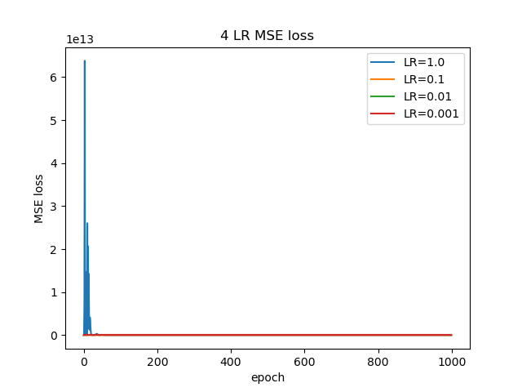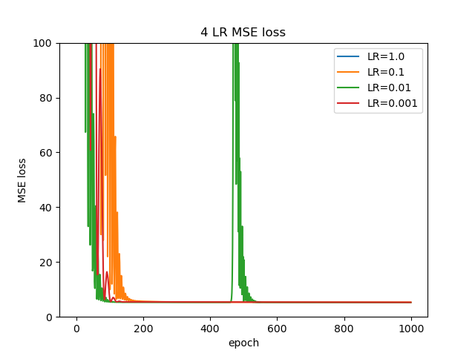

在0選定好的模型跟超參數後開始進行題目要求的測試，第一題是LR，這邊選定[1.0, 0.1, 0.01, 0.001]四個LR進行測試得到兩圖，其中右圖是左圖在loss範圍0~100作圖。

由圖可知在LR=1.0時在一開始loss非常大，數量級達到10的13次方，並且訓練1000epochs中也只降到915.4912，無法在右圖中呈現；LR=0.1時相較1.0有較快的在200epochs前就收斂到5左右並穩定無跳動，最終5.3421；LR=0.01時則是4個學習率中最快收斂的(100epochs前)，但在第470epoch時有個loss的急遽升高(~5🡪116.7081)，比較460epoch的5.2833跟1000epoch的5.2033，可見在跳動後有更快更好的loss表現；最後是LR=0.001時僅次於0.01的收斂速度，穩定無跳動，最終5.3157。

統整以上最終loss曲線可知LR=0.01應該為最佳解，可以在保有高速收斂的同時能夠跳脫局部最小值達到最低的loss。

同時附上在val data上的預測表現，以及Kaggle的成績：

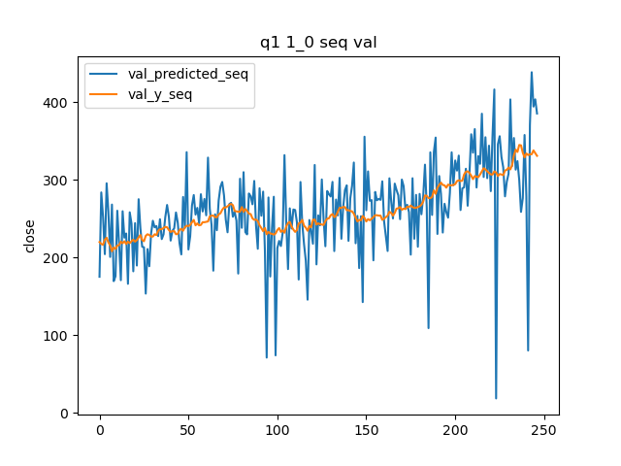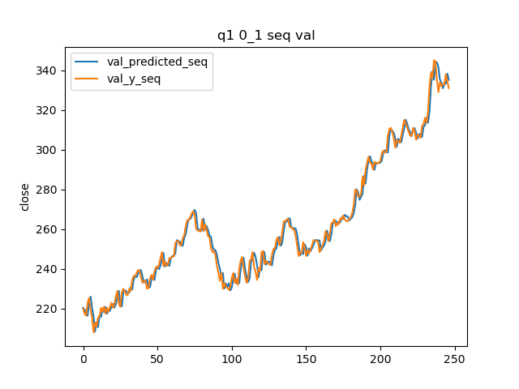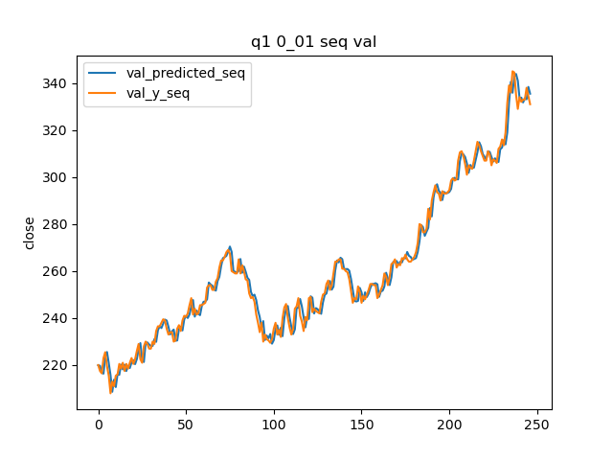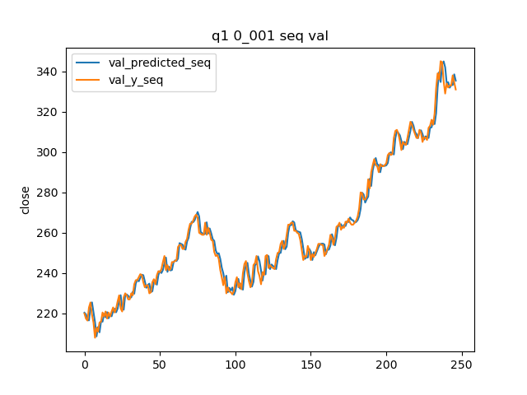

### 9.79152{learning_rate=0.1, epochs=1000, middle=600,1200}

### 9.76572{learning_rate=0.01, epochs=1000, middle=600,1200}

### 10.11540{learning_rate=0.001, epochs=1000, middle=600,1200}

### 116.05683{learning_rate=0.1, epochs=100, middle=600,1200}

### 11.83569{learning_rate=0.01, epochs=100, middle=600,1200}

### 10.06587{learning_rate=0.001, epochs=100, middle=600,1200}

1. (5%) 比較取前2 天和前4 天的資料的情況下，於Validation data 上預測的結果，並說明造成的可能原因。

在val data上的預測表現，以及Kaggle的成績：

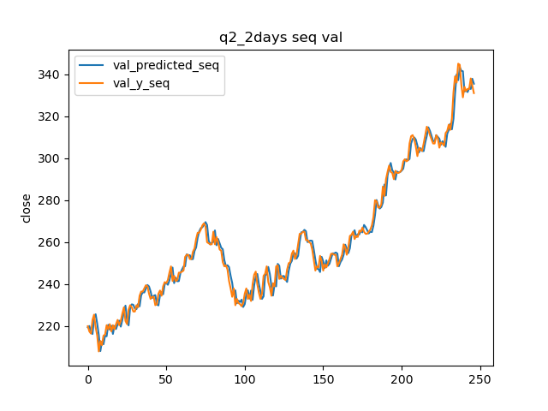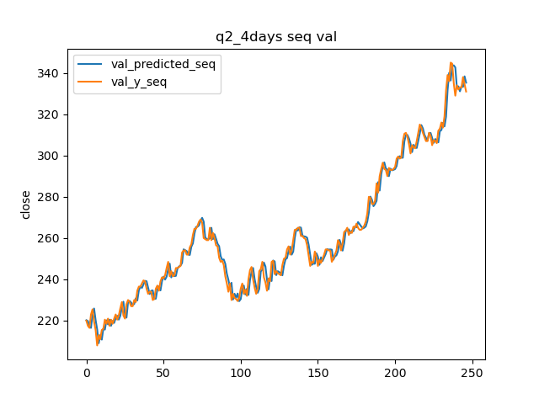

### 143.49388{learning_rate=0.001, epochs=1000, middle=600,1200, 2dayData}

### 10.11540{learning_rate=0.001, epochs=1000, middle=600,1200, 4dayData}

從val data的圖上基本上只有非常些微的差別，大概是在部分情況(如第80天的下跌)4天資料預測會比2天資料預測更符合val_y，但在Kaggle成績尚有相當明顯的落差，4天資料預測顯著要比2天資料預測好。

1. (5%) 比較只取部分特徵和取所有特徵的情況下，於Validation data 上預測的結果，並說明造成的可能原因。

附上在val data上的預測表現，以及Kaggle的成績：

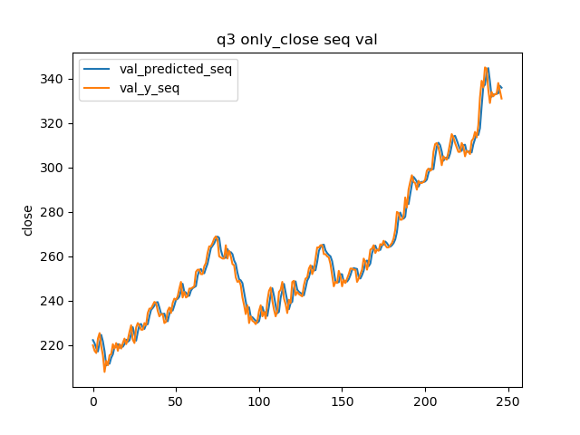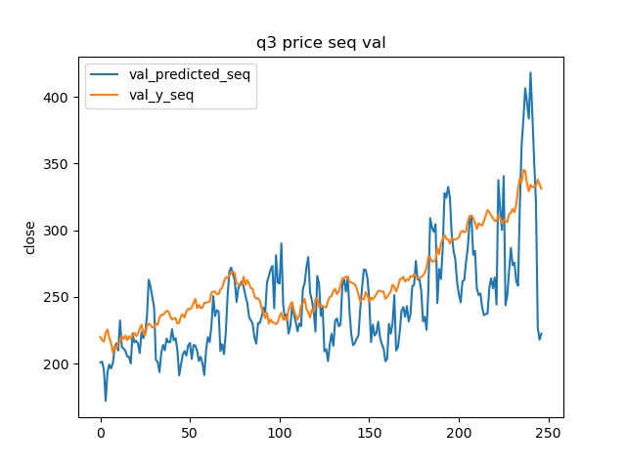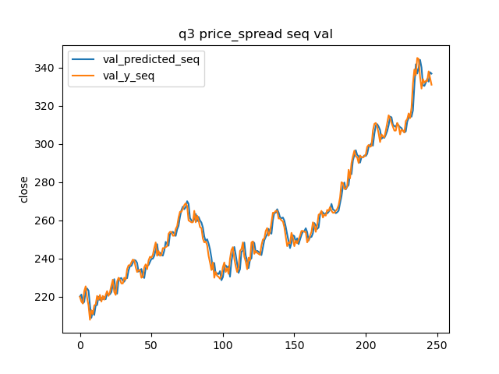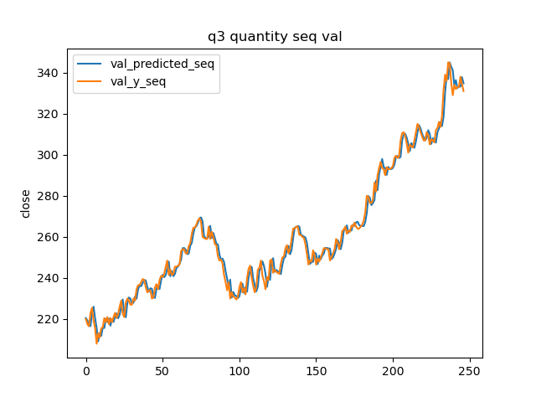

### 9.82741{learning_rate=0.001, epochs=1000, middle=600,1200, no quantity Data(shares amount turnover)}

### 163.29943{learning_rate=0.001, epochs=1000, middle=600,1200, no price Data(open high low close)}

### 9.48439{learning_rate=0.001, epochs=1000, middle=600,1200, no price spread Data(change)}

### 9.90882{learning_rate=0.001, epochs=1000, middle=600,1200, only close Data}

在只取部分特徵和取所有特徵的情況下，我做了四種部分特徵的資料，分別是只有前一天收盤價的only close、沒有價格資訊的price(去除'open', 'high', 'low', 'close')、沒有交易量資訊的quantity(去除'shares', 'amount', 'turnover')以及沒有漲跌價差的price_spread(去除'change')。

從val data的圖上基本上只有price跟val_y有較大的落差跟波動，這也不難理解，少了前幾天的價格資訊而要預測收盤價格本就是不切實際的想法，並且也不確定隨著預測的高低有什麼資訊可以得知；而在only close中模型只知道前幾天收盤價，因此直接進行了最後收盤價的外延；而quantity以及price_spread則在圖形上有跟only close在局部有些差異，但在Kaggle成績上only close是也應該是最差的，而相較only close多點資訊的quantity以及price_spread有再好一點。由以上證明價格對預測收盤價最重要，並且交易量資訊以及漲跌價差皆能提供些許幫助。

1. (5%) 比較資料在有無Normalization 的情況下，於Validation data 上預測的結果，並說明造成的可能原因。

附上在val data上的預測表現，以及Kaggle的成績：

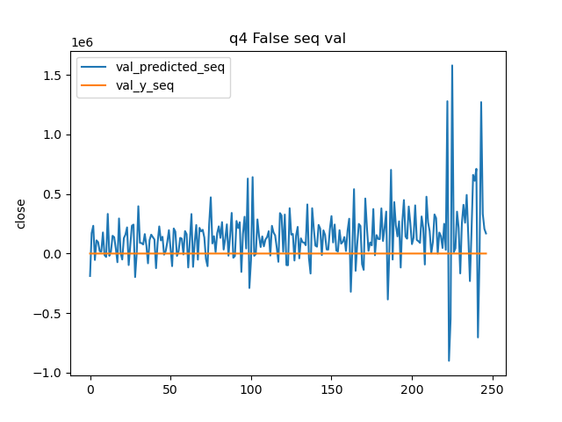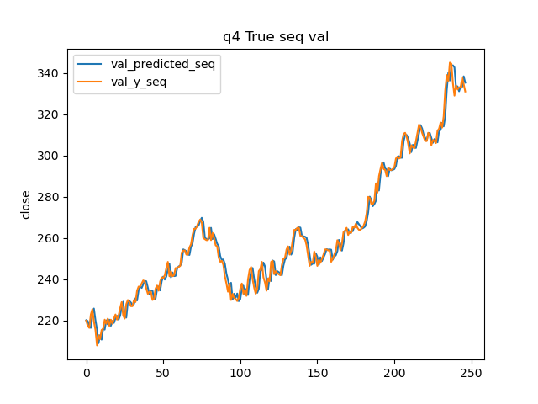

### 10.11540{learning_rate=0.001, epochs=1000, middle=600,1200, Normalization}

### 1006381.86377{learning_rate=0.001, epochs=1000, middle=600,1200, no Normalization}

這部分的結論就很明顯，對於交易量/交易金額動不動數量級就達7~9的數字而言，其他價格的數量級~3會顯得沒有作用，並且訓練上也會有非常差的loss曲線，同時Kaggle分數1006381.86377。有Normalization的日子，才是好日子。

1. (10%) 請說明你超越Baseline 的Model（最後選擇在Kaggle 上提交的）是如何實作的（若你有額外實作其他Model，也請分享是如何實作的）。

在自由嘗試的部分根據我對於股市短期波動的了解，加入了K棒相關特徵(漲勢上下影線、跌勢上下影線、十字線上下影線)以及五日平均線等特徵，訓練過程loss、val data的預測表現以及Kaggle的成績：

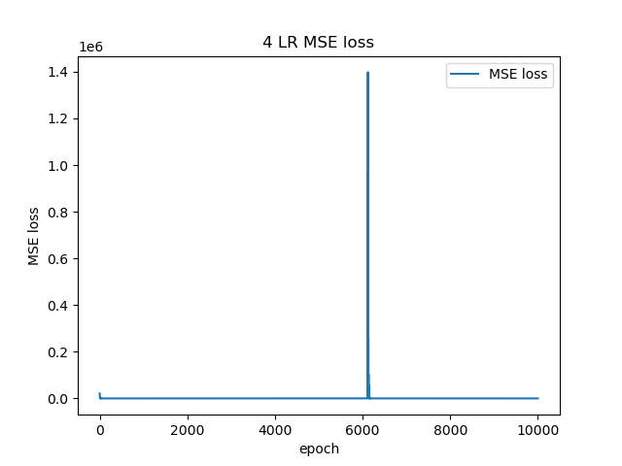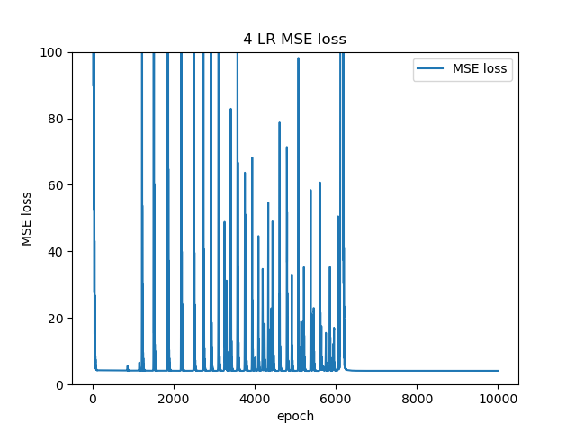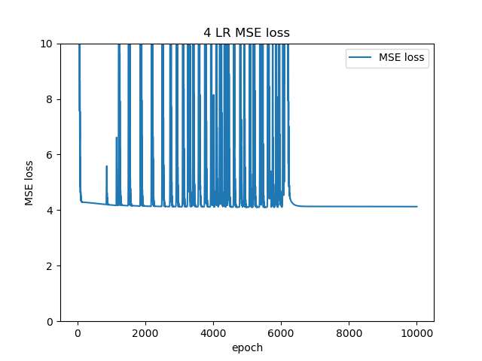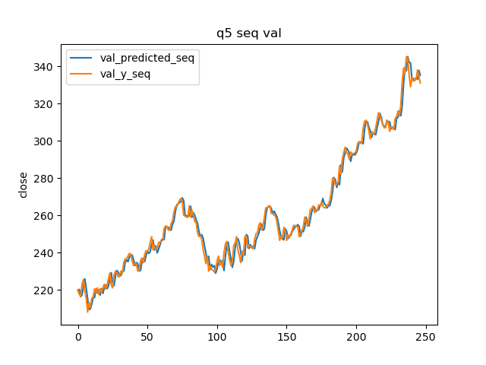

### 12.07070{learning_rate=0.01, epochs=10000, middle=600,1200, add K棒系列特徵 and 5MA}

很可惜的是雖然加了實際操作股票時真的會用到的短中期特徵，但在Kaggle上的表現並不算太好(沒有超越原來最高的9.32999)，可以觀察到loss有多次程度不一的跳動直到約6200epoch後趨於穩定，而val data表現得有些起伏，並沒有緊貼著val_y的走勢，也導致了較高的誤差。

🡪最高分數model：9.32999{learning_rate=0.001, epochs=10000, middle=600,1200}